Title: เรียกดู Report Inventory Balance แล้วไม่พบ Store ที่ต้องการจะดู
Sample case: ต้องการเรียกดูStore 2AG03 แต่ไม่พบStore ดังกล่าวตามรูปภาพ
Casuse of Problems: Store เป็น Type แบบค่าใช้จ่าย Default Zero
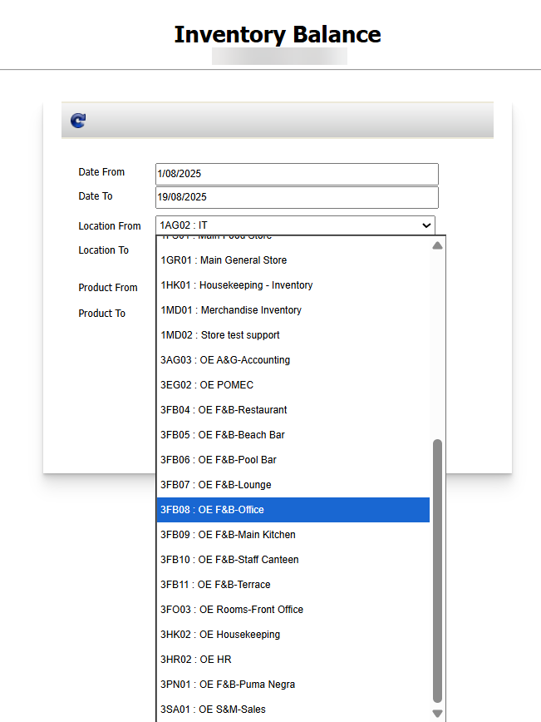
Solution: ตรวจสอบว่าStore ดังกล่าวเป็น Enter Counted Stock หรือ Default System หรือไม่
สังเกตุในช่อง EOP ว่าแสดงเป็นประเภทใด
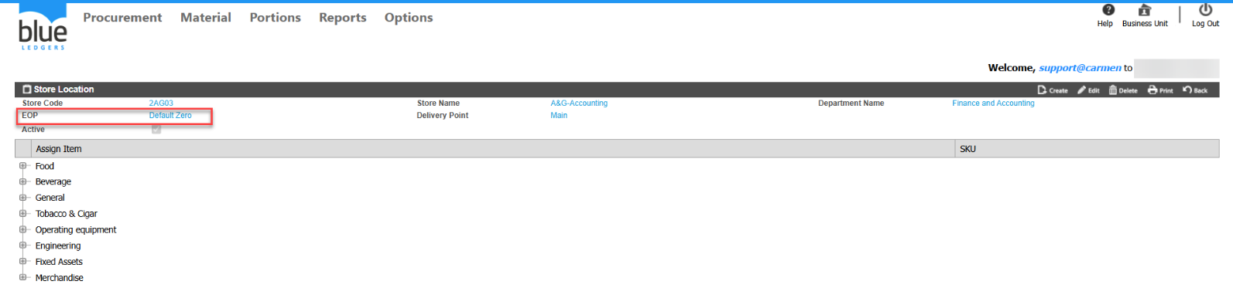
หากเป็น Default Zero ระบบจะไม่ปรากฏข้อมูลเนื่องจากเป็นStore ค่าใช้จ่ายครับ
หากเป็นการทำ Receiving ให้ใช้Report Receiving Detail และเลือกวันที่ทำรับเพื่อดูข้อมูล
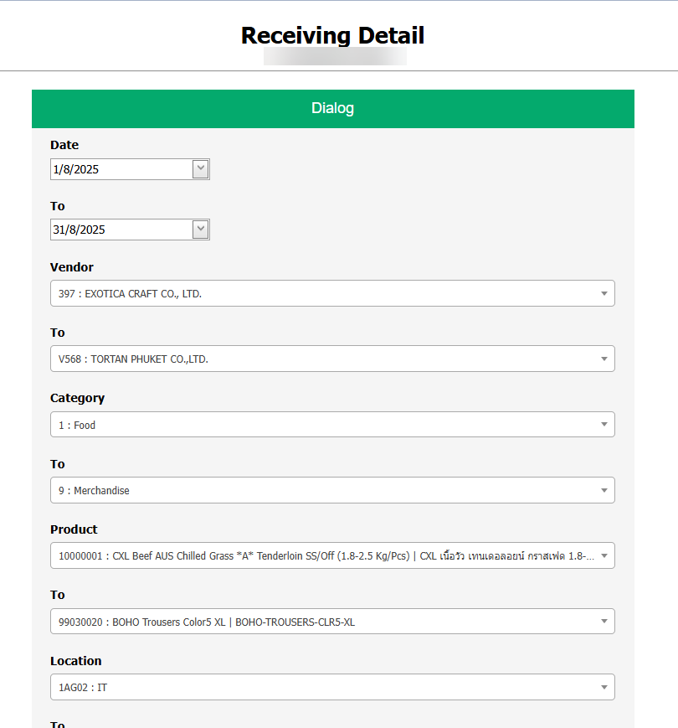
Tag:
Related topics:

